单摆测重力加速度

实验目的 | 1. 掌握实验原理及方法，学习根据什么以及如何选择实验仪器和量具  2. 利用单摆测定重力加速度值  3. 分析受力情况，讨论误差原因，评价测量结果
实验仪器 | 单摆仪，秒表，米尺
实验原理 | 在忽略空气阻力和浮力的情况下，由单摆振动时的能量守恒，可得质量为的小球在摆角处动能和势能之和为常数（设摆球在最低点的势能为零），即  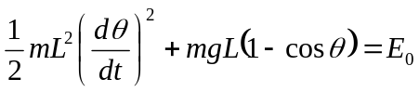 （1）  式中,为单摆摆长；为摆角；为重力加速度；为时间；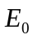为小球的总机械能。因小球在摆幅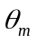处释放，则有  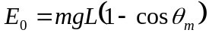 （2）  将式2代入式1，得  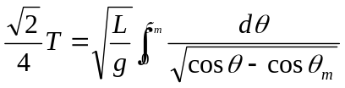 （3）  式中,为单摆振动周期。  令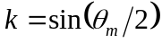，并作变量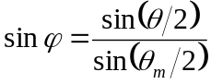，则有  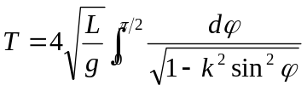 （4）  这是一个椭圆积分，经近似计算得  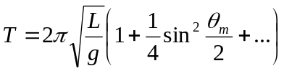 （5）  在摆角很小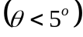时，单摆周期可写成  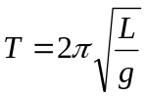 （6）  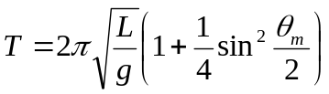若采用二级近似，则
实验步骤 | 1. 了解掌握完成设计性实验的基本程序，掌握如何完成设计性实验；  2. 理解掌握用单摆测重力加速度的原理，并研究单摆振动的周期与摆长的关系；  3. 按完成设计性实验的要点及程序，设计用单摆测定重力加速度值，其要求为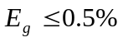；  4. 取摆长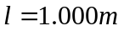，用钢球在摆角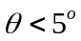的情况下，测量3次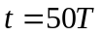的时间并将数据记录在表1中；  5.分别取摆长l=0.5000m;0.6000m;0.7000m;0.8000m;0.9000m;1.0000m，用钢球在摆角的情况下，各测1次的时间，并将数据记录在表2中；
数据记录 | 表1 摆长， 的时间测量  表2 不同摆长时，的时间测量
  次数  时间 | 1 | 2 | 3 | 平均值
  （s）（50T）
  摆长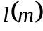 | 0.5000 | 0.6000 | 0.7000 | 0.8000 | 0.9000 | 1.000
  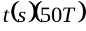
  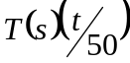
  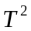
数据处理 | 1. 按表1中数据进行数据处理，按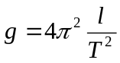计算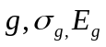；  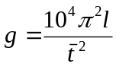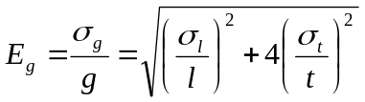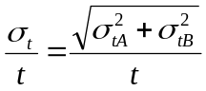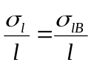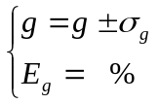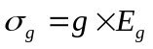  2. 按表2中数据作图，绘制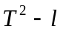曲线，求其斜率，由斜率计算值；  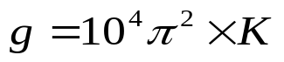  在直线上取点A、B求得斜率K  A  B  3. 比较摆角的不同大小（如一级近似、二级近似）对计算重力加速度带来的影响；  4. 对上述测量结果进行验证，看是否符合的设计要求，并和本地区的标准重力加速度进行比较分析，并得出实验结论。
分析思考 | 1. 分析用单摆测量重力加速度的误差来源；  2. 除了用单摆测量重力加速度的方法外，还有何方法可以测量重力加速度？

